**Bài thực hành quản lý dự án**

Họ và tên: Trần Trọng Hiếu - 1150080093

Lớp 11_CNPM2

I. Thiết lặp các tài nguyên

1. Thiết lập thông tin về nguồn lực làm việc trong dự án

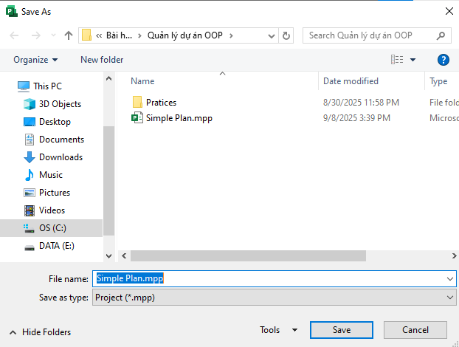

- Tạo file tên là Simple Plan

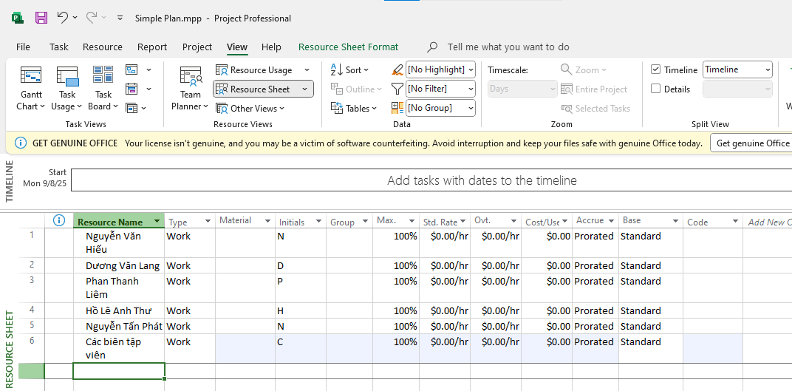

- Ghi tên các Resource Name

2. Điều chỉnh khả năng tối đa của một nguồn nhân lực

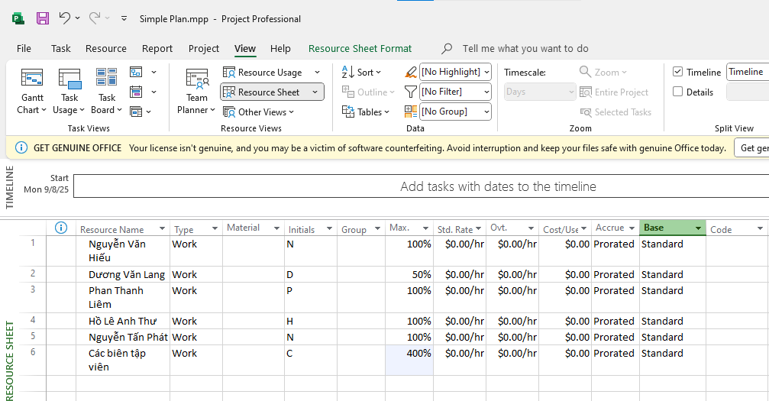

- Nguồn lực Dương Văn Lang là 50%

- Nguồn lực của Các biên tập viên là 400%

3. Nhập mức lương chuẩn và vượt giờ cho nguồn nhân lực

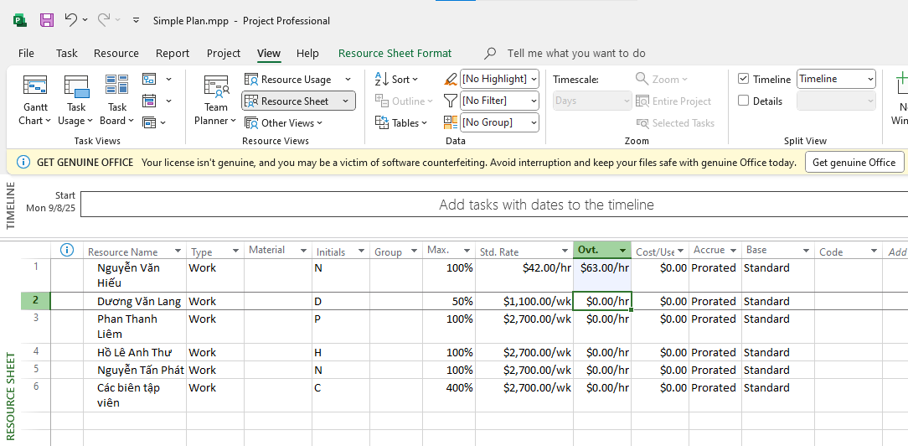

4. Thay đổi thời gian làm việc và không làm việc trong lịch tài nguyên

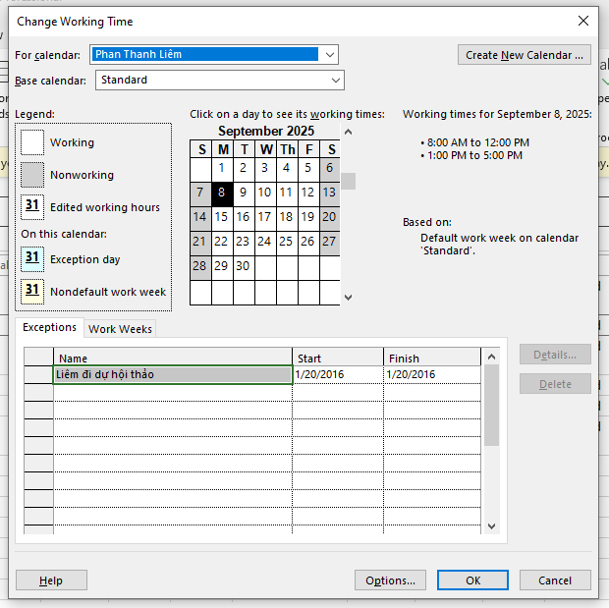

- Chọn ngày nghỉ cho Phan Thanh Liêm

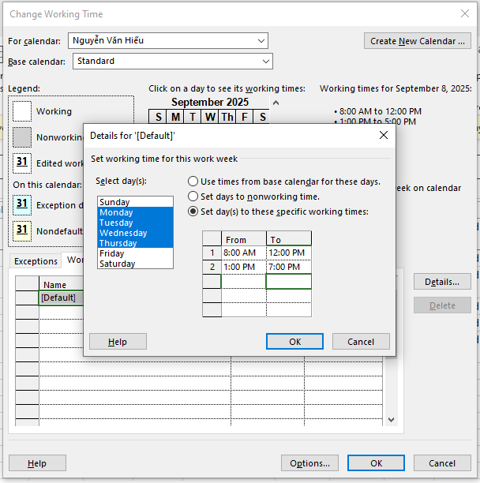

- Thiết lập thời gian từ thứ 2 đến 5 là ngày làm việc

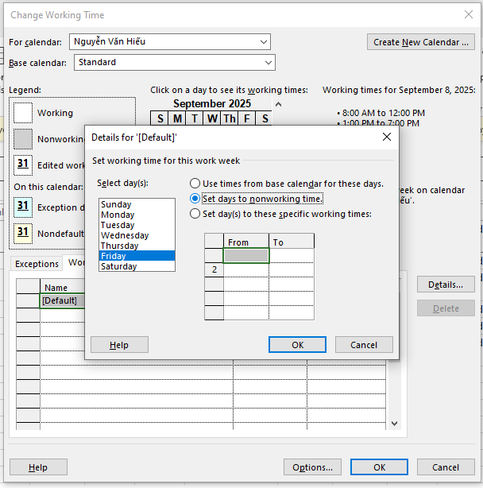

- Đặt thứ 6 là ngày nghỉ

5. Thiết lập nguồn chi phí

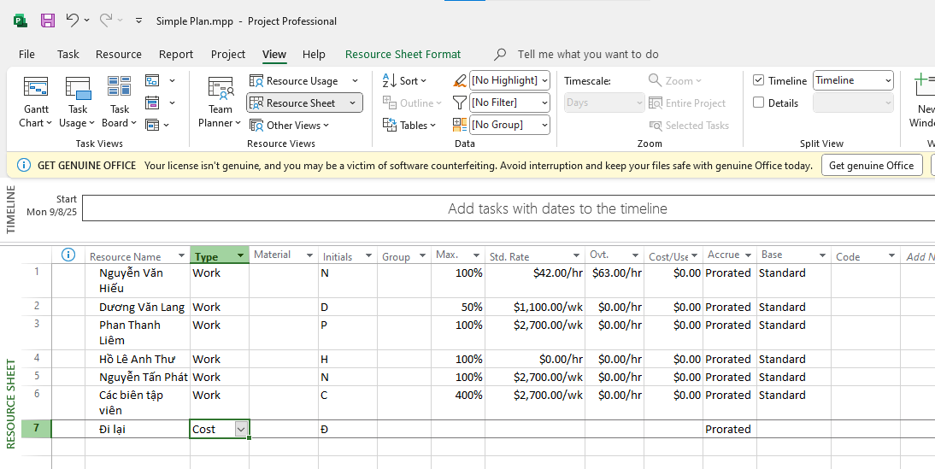

6. Ghi thông tin bổ sung cho một tài nguyên trong một ghi chú

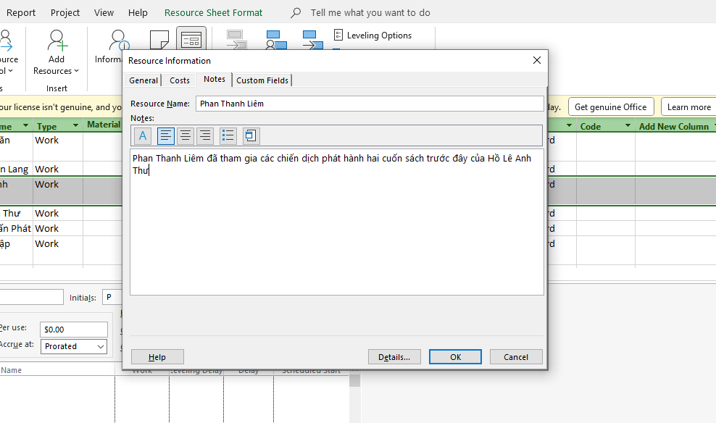

- Ghi note trong Resource Information

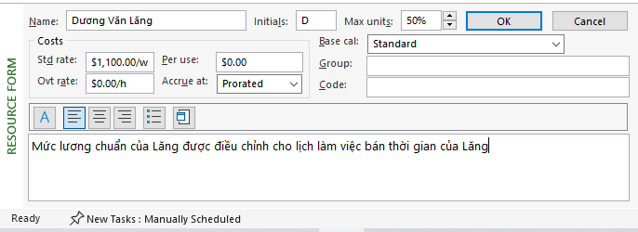

- Ghi note cho Dương Văn Lăng

II. Phân tài nguyên cho công việc

1. Phân nguồn lực cho công việc

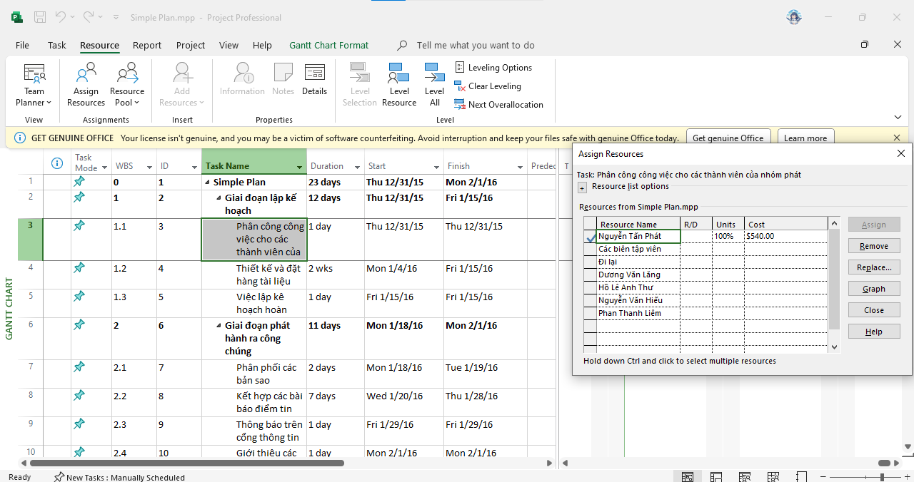

- Cho Nguyễn Tấn Phát vào Phân công công việc

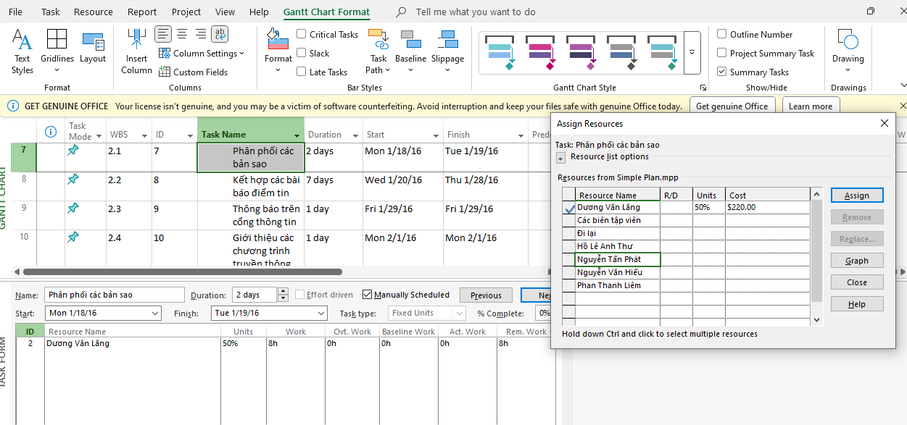

- Phân cho Dương Văn Lăng

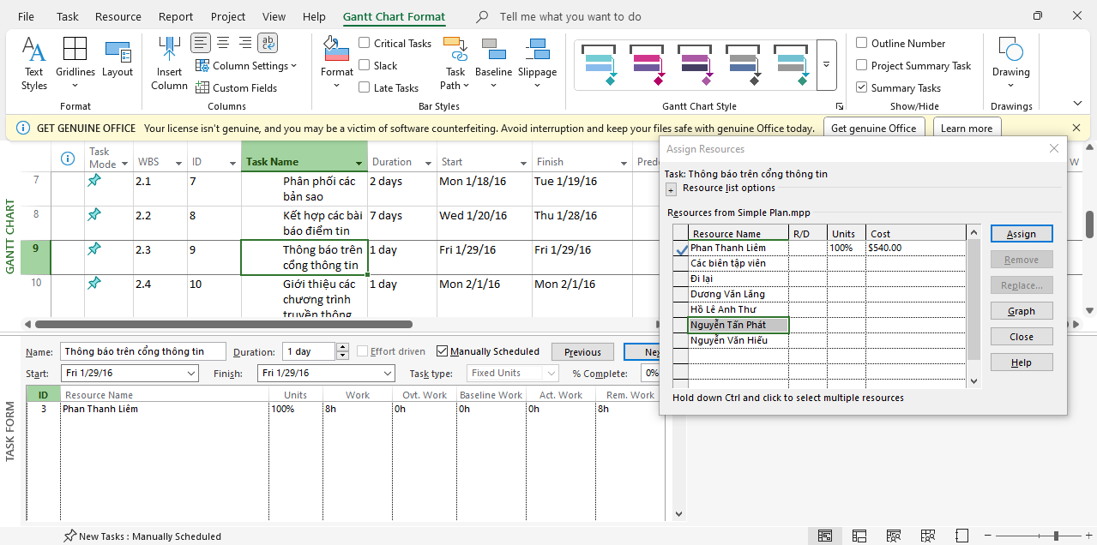

- Phân cho Phan Thanh Liêm

2. Kiểm soát công việc khi thêm hoặc loại bỏ những phân giao nguồn lực

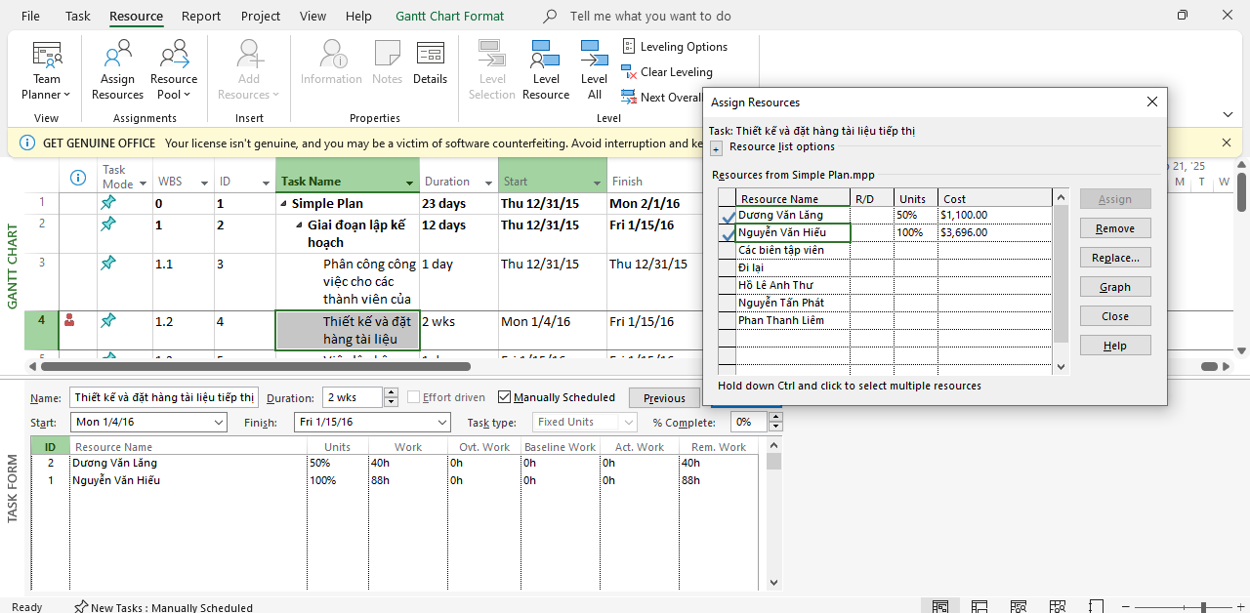

3. Phân nguồn chi phí cho công việc

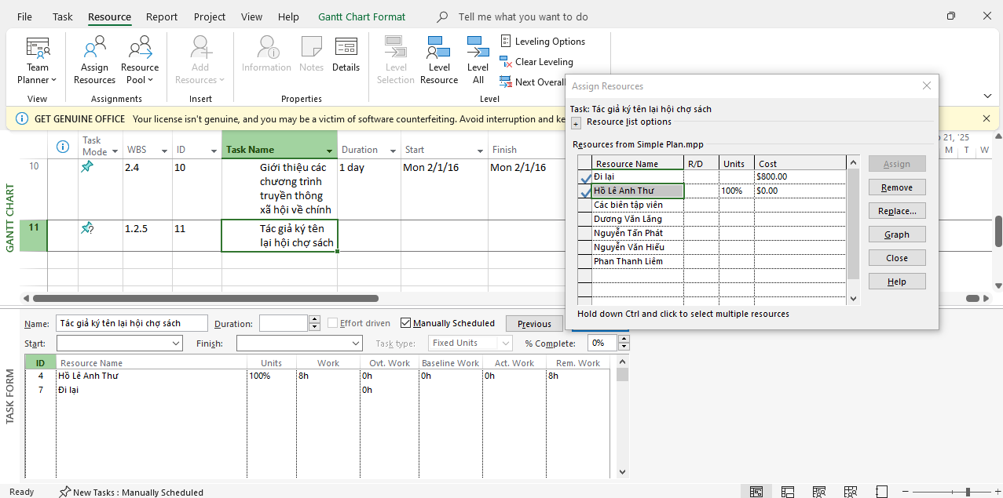

4. Kiểm tra khoảng thời gian, chi phí và nhân lực của dự án